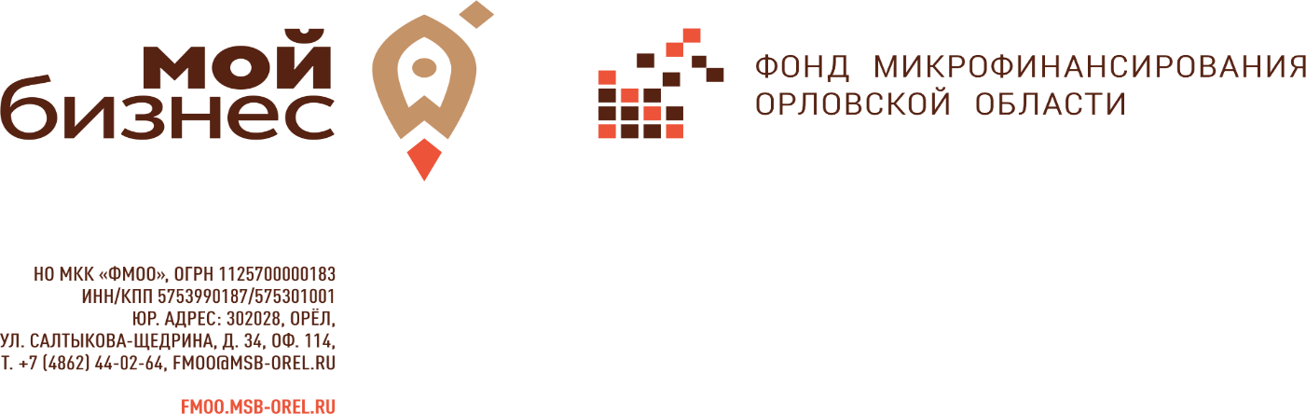
Перечень документов, прилагаемых к заявке на получение микрозайма для физических лиц, применяющих специальный налоговый режим «Налог на профессиональный доход»
Предоставляются копии документов, которые заверяются подписью и печатью (при наличии), также предоставляются оригиналы на обозрение.
- Заявка на получение займа
- Согласие на обработку персональных данных, включая проверку кредитной истории, анкета пдл, согласие супруга(и) (при наличии) (заполняется на каждого участника сделки — физическое лицо при необходимости, исходя из особенностей сделки и имущества, являющегося ее предметом).
- Копия паспорта каждого участника сделки — физических лиц.
- Справка о постановке на учет физического лица, в качестве налогоплательщика налога на профессиональный доход, с электронной подписью ФНС РФ.
- Справка о доходе из приложения «мой налог», за последние 12 месяцев, в случае осуществления деятельности менее указанного срока за весь период осуществления деятельности с электронной подписью ФНС РФ. В случае перехода на специальный налоговой режим «Налог на профессиональный доход» с другой системы налогообложения, иные документы, подтверждающие ранее полученные доходы.
- Краткая характеристика бизнеса (деятельности).
- Документы, подтверждающие финансово-хозяйственную деятельность:
копии договора аренды или свидетельство на право собственности на коммерческую недвижимость;
расшифровка товарных остатков;
расшифровка кредитов и микрозаймов на текущую дату (с приложением копий кредитных договоров и (или) договоров займов, графиков погашения);
- Документы, подтверждающие права залогодателя на закладываемое в качестве обеспечения исполнения обязательств имущество и оценочную стоимость (при необходимости), а также документы, подтверждающие отсутствие ограничений на имущество и прав третьих лиц на это имущество.
- Копия кредитного договора с кредитной (микрофинансовой) организацией, а также копии документов, подтверждающие целевое использование кредитных средств в соответствии с целевым назначением по кредитному договору (накладные на получение оборотных либо основных средств, ПТС либо свидетельства на право собственности, документы об их оплате) .
В ходе работы с заявкой заявителя на получение микрозайма, могут быть дополнительно затребованы документы и сведения, необходимые для полного анализа экономической эффективности проекта, правового статуса заемщика, поручителей и имущества, являющегося предметом залога.

В случае если залогодателем является третье лицо (юридическое), предоставляется полный пакет юридических и финансовых документов согласно перечню для юридических лиц, утверждённого Правила предоставления микрозаймов
В целях получения микрозайма для погашения основного долга по кредитам, предоставленным кредитными (микрофинансовыми) организациями на цели развития предпринимательской деятельности (рефинансирование)

